Funktionen & Widgets
Das Medienarchiv der Künste verfügt über eine Vielzahl spezifischer Funktionen und zentraler Interface Widgets. Zuerst werden Funktionen beschrieben, welchen allen Nutzern zur Verfügung stehen, anschliessend solche für angemeldete Nutzer.

Vorschau
[ Screenshot des Medientrags-Preview Overlays inkl. Annotationen ]
Auf Übersichtsseiten werden jeweils in Form von verkleinerten Abbildungen ein Vielzahl von Inhalten (Medieneinträge oder Sets) dargestellt durch drüberfahren mit der Maus erscheint eine Überlagerung, die mit Aktionen versehen ist. Zusätzlich werden bei Sets ihre Eltern- und Kindelemente angezeigt.

Aktionsleiste
Die Aktionsleiste kommt bei Suchergebnissen oder in der Set-Ansicht zum Einsatz. Sie beinhaltet verschiedene Funktionen zur Filterung, Sortierung und Darstellung von Inhalten.
Weitere Informationen zum Funktionsumfang der Aktionsleiste

Filtern
[ Screenshot des Filters bei einer Suchergebnisseite ]
…
Weitere Informationen zur Nutzung der Filterfunktion

Anmelden / Abmelden
Auf der Willkommenseite des Medienarchivs der Künste kann man sich mit den ZHdK-Zugangsdaten anmelden. Externe Benutzer, die über einen offiziellen Zugang zum Medienarchiv verfügen, verwenden die alternative Anmeldemaske für den Login. Die Anmeldung kann auch über das Aktionsmenü unter dem „Erkunden-Tab“ erfolgen. Die Abmeldung vom Medienarchiv der Künste geschieht über den letzten Listeneintrag im mit dem eigenen Benutzernamen bezeichneten persönlichen Navigationsmenü in der rechten oberen Ecke der Kopfleiste.

!!! Wichtiger Hinweis !!!
Eine offene, selbständige Registrierung als externer Nutzer ist am Medienarchiv der Künste vorerst nicht möglich. Nur für Spezialfälle kann bei der Produktmanagerin ein externer Zugang beantragt werden.

Favorisieren
Um einen schnellen Zugriff auf wichtige Medieneinträge und Sets zu bekommen, lassen sich diese als Favoriten markieren. Diese Funktion steht nur angemeldeten Nutzern zur Verfügung.
[ Screenshot: Ausschnitt Sternchen bei Übersichtsseiten o. „Meine Favoriten“ Seite]
Favoriten lassen sich über Übersichtseiten durch Stern-Icon unterhalb des Thumbnails oder im Medieneintrag selbst erstellen. Es können eigene oder fremde Medien und Sets favorisiert werden. Die Favoriten sind für andere Benutzer NICHT einsehbar. Eine Übersicht auf die eigenen Favoriten erhält man über die Ansicht “Meine Favoriten” auswählbar über die persönliche Navigation im Kopfbereich der Website.

Zwischenablage
Mit Hilfe der Zwischenablage können mehrere Medieneinträge und/oder Sets ausgewählt und anschliessend gemeinsam bearbeitet oder gruppiert werden. Die Zwischenablage befindet sich immer am unteren Browserrand.
[ Screenshot der aufgeklappten und partielle gefüllten Zwischenablage ]
…
Weitere Informationen zur Stapelverarbeitung

Aktionsmenü
Kontextbezogene Aktionen werden in Form von Buttons in der rechten oberen Ecke des Inhaltsbereichs angezeigt. Grün hinterlegt jeweils die Hauptaktionen, in grau links davon weitere Sekundäraktionen.
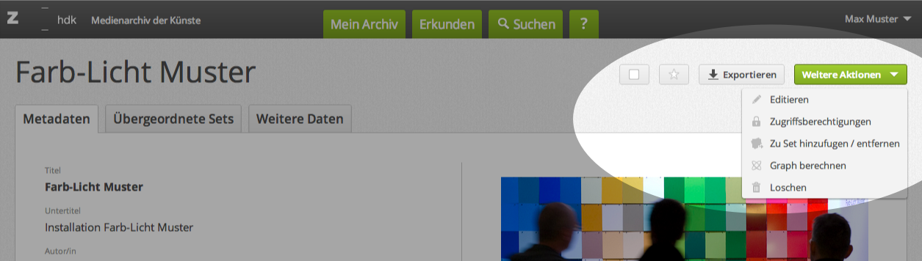
…
Weitere Informationen zum Bearbeiten von Metadaten
Weitere Informationen zum Bearbeiten der Zugriffsberechtigungen

Zu Set hinzufügen/entfernen
…
Weitere Informationen zum Set-Widget

Graph berechnen
…
Weitere Informationen zur Graph-Darstellung

Exportieren
…
[ Hinweis bezüglich Berechtigung zum Export; diesbezüglich auch JPEG Ansicht bei PDFs erwähnen]

FTP-Dropbox
Über das Webinterface des Medienarchiv der Künste können beim Importvorgang Dateien bzw. Dateimengen von maximal 1.4 GB hochgeladen werden. Für den Import grösserer Dateien (über 1.4 GB) kann auf die FTP-Dropbox zurückgegriffen werden.
Weitere Informationen zur FTP-Dropbox

